Ansprechpartnerin
für die Redaktionen

Nina Jüngling
holtgreife | Büro für Markenkommunikation
Münsterweg 12, 59269 Beckum
T +49 2521 82994 15
nina.juengling@holtgreife.com

Kontakt
Solarlux GmbH
Industriepark 1, 49324 Melle
T +49 5422 92710
info@solarlux.com
solarlux.com



Presseinformation
Melle, Mai 2026

Sommerluft genießen ganz ohne störende Gäste
Neuer Insekten- und Sonnenschutz für das perfekte Outdoor-Feeling

Der Sommer hat eine besondere Magie: Türen und Fenster stehen weit offen, Licht flutet die Räume, der Duft von Blüten, Kräutern und warmem Holz zieht durchs Haus. Wer moderne, große Glasflächen besitzt, genießt das Ineinanderfließen von Innen und Außen besonders. Doch so schön die warme Jahreszeit auch ist: Mit ihr kommen neben Sonne und Wärme oft auch weniger willkommene Begleiter wie Mücken, Fliegen oder Pollen ins Haus, die den Sommergenuss schnell verleiden können.

Gerade in modernen Wohnkonzepten mit großen Glas-Faltwänden oder bodentiefen Schiebefenstern stellt sich jedes Jahr dieselbe Frage: Wie lässt sich das offene Wohnerlebnis erhalten, ohne sich zwischen Frischluft und Schutz entscheiden zu müssen? Die Lösung ist ein Insekten- und Sonnenschutz, der leicht, elegant und mühelos zu bedienen ist.

Unbeschwert wohnen
Der vertikale „Solarlux Centor Insekten- und Sonnenschutz S4“ bietet - je nach Gewebeart - wirksamen Schutz vor Insekten, reguliert die Sonneneinstrahlung, reduziert den Wärmeeintrag und bewahrt die Privatsphäre. Gleichzeitig bleibt die Luftzirkulation auch bei ausgezogenem Insektenschutz gewährleistet, sodass jederzeit frische Luft in die Räume strömen kann.

Dank der besonders leichtgängigen Mechanik lässt sich der Solarlux Centor Insekten- und Sonnenschutz S4 mühelos bewegen und in jeder Position arretieren. So bleibt er flexibel wie das Leben selbst. Ob an einer weit geöffneten Terrassenfront, einer Glas-Faltwand oder einem filigranen Schiebefenster wie der cero – das System fügt sich harmonisch in jede Architektur ein. Selbst großzügige Öffnungen von bis zu 9 Metern Breite und 4,60 Metern Höhe beim Einzelrollo lassen sich elegant und sicher schützen. Ein lauer Sommerabend, eine sanfte Brise, kein einziger Mückenstich – so fühlt sich echter Komfort an.

Schutz, der sich zurücknimmt
Die Kombination aus Insekten- und Sonnenschutz lässt sich individuell gestalten. Das Beschattungsgewebe ist frei wählbar, um Licht und Sicht im Raum gezielt zu regulieren, ohne die Verbindung nach draußen zu unterbrechen. Je nach Einbausituation ist der Einsatz innen oder außen möglich. Bei einer Außenmontage sorgt eine integrierte Entwässerung für einen zuverlässigen Regenablauf. Und damit sich das System perfekt ins Wohnumfeld einfügt, stehen zahlreiche Farbvarianten und Gewebearten zur Auswahl. Unabhängig davon bleibt das Grundprinzip immer gleich: maximale Offenheit, dezenter Schutz und absolute Leichtigkeit in der Bedienung. So wird der Solarlux Centor Insektenschutz S4 zum stillen Begleiter eines entspannten, natürlichen Wohngefühls – vom hellen Morgen bis in den warmen Sommerabend hinein.

www.solarlux.com
Solarlux, April 2026 – Abdruck frei – 2.613 Zeichen (inkl. Leerzeichen)
Um Zusendung von Belegen an die Agentur holtgreife in Beckum wird gebeten.

Bildnachweis: Solarlux

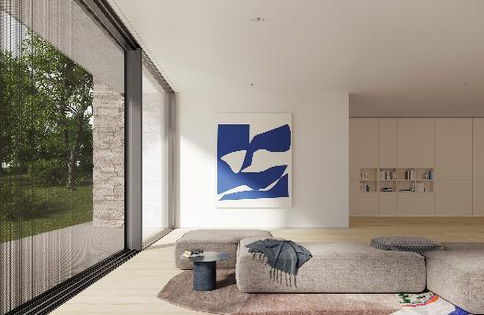Solarlux_Centor_Sonnen_u_Insektenschutz_03.jpg: Der neue „Solarlux Centor Insekten- und Sonnenschutz S4“ schützt zuverlässig vor Insekten und Sonne – je nach Gewebeart wird Wärme, Licht und Sicht individuell reguliert. Dank zahlreicher Farb- und Gewebevarianten lässt sich das System perfekt an den persönlichen Wohnstil anpassen.

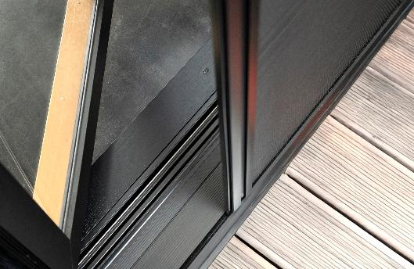
Solarlux_Centor_Sonnen_u_Insektenschutz_01: Die besonders leichtgängige Mechanik sorgt für eine gleichmäßige Kraftverteilung und ermöglicht ein besonders sanftes und harmonisches Aus- und Einfahren des Rollos.

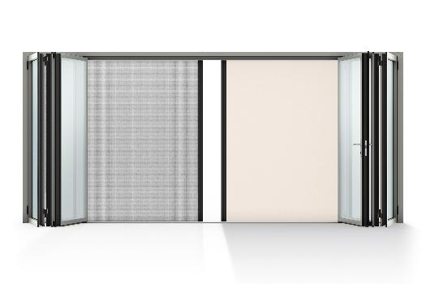
Solarlux_Centor_Sonnen_u_Insektenschutz_02: Der „Solarlux Centor Insekten- und Sonnenschutz S4“ ist als Einzel- oder Doppelrollo einsetzbar und ermöglicht eine flexible Kombination aus Insekten- und Sonnenschutz.

Copyright: Solarlux
Es gelten die folgenden Nutzungsrechte
- Die Nutzung ist ausschließlich für die Darstellung oder Bewerbung von Leistungen, Produkten oder Projekten des Unternehmens Solarlux GmbH gestattet. Jede andere Publikation bedarf der schriftlichen Zustimmung seitens Solarlux.
- Die Veröffentlichung der Bilder ist für Print, Web und social Media gestattet
- Bei jeder Veröffentlichung muss der in den Metadaten des Bildes genannte Copyrighthinweis mit veröffentlicht werden (z.B. „Bild: Solarlux GmbH“ oder „*Name des Fotografierenden* für Solarlux GmbH“ oder *Name des Fotografierenden*.)
- Eine Weitergabe der Bilder an Dritte ist nicht gestattet
- Die Bearbeitung der Bilder ist nur gestattet, sofern die Kernaussage des Bildes unverändert bleibt.
- Die Nutzung ist räumlich und zeitlich uneingeschränkt.

Über Solarlux GmbH
Seit über 40 Jahren ist Solarlux Spezialist für bewegliche Fenster- und Fassadenlösungen aus einer Hand. Sämtliche Produkte – von Glas-Faltwänden, Schiebefenstern und Glasanbauten bis hin zu Balkonverglasungen und Vorhangfassaden – sind Eigenentwicklungen, die mit Leidenschaft und Präzision produziert werden und dem Qualitätsanspruch „Made in Germany“ entsprechen. Als partnerschaftlicher Begleiter bei der Planung und Umsetzung von Bauvorhaben ist das deutsche Familienunternehmen auf die umfassende Unterstützung von Architektinnen und Architekten, Handwerksbetrieben und Bauleuten spezialisiert. Dabei werden Sorgfalt und Erfindergeist gekonnt miteinander verbunden – immer mit dem Ziel vor Augen, für jedes noch so anspruchsvolle Projekt die optimale Lösung zu entwickeln. Gegründet von Herbert Holtgreife, wird das niedersächsische Unternehmen mit Sitz in Melle bei Osnabrück in zweiter Generation von seinem Sohn Stefan Holtgreife geführt. In der Unternehmenszentrale am Solarlux Campus sowie in 45 Vertriebsstandorten weltweit wirken rund 1000 Mitarbeitenden am Erfolg mit.



